|  |
| --- |
| ΣΥΝΘΕΣΗΣύνθεση λέγεται η οργάνωση των στοιχείων της ζωγραφικής σ’ένα ενιαίο σύνολο!Στοιχεία ζωγραφικής : Σημείο, γραμμή, σχήμα, μορφή, χρώμα. |

Η σύνθεση μπορεί να οργανώνει τα στοιχεία ζωγραφικής με τέτοιο τρόπο ώστε το αποτέλεσμα να είναι παραστατικό, να περιγράφει δλδ μια σκηνή, μια εικόνα από τον ορατό κόσμο.

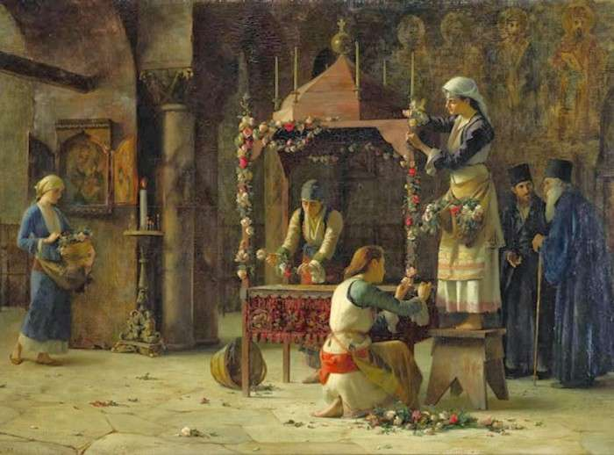

ή μη παραστατικό , δλδ το έργο να μην έχει καμιά σχέση με τον ορατό κόσμο, οπότε είναι αφηρημένο!

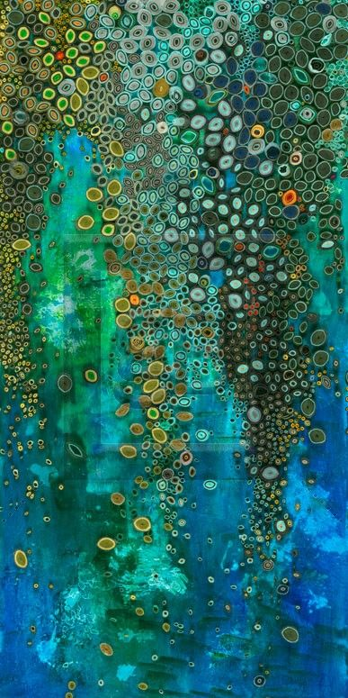

Η σύνθεση(οργάνωση) διέπεται από κάποιες αρχές προκειμένου το συνολικό αποτέλεσμα των οπτικών στοιχείων να εκφράσουν με τον καλλίτερο τρόπο την κεντρική ιδέα της.

Αυτές οι αρχές έχουν να κάνουν με το μέγεθος, την τοποθέτηση, τους άξονες, τις φόρμες (σχήματα).

ΑΡΧΕΣ ΣΥΝΘΕΣΗΣ

* **ΙΣΟΡΡΟΠΙΑ : (Τα στοιχεία να ισορροπούν σημαίνει να μην συνοστίζονται αλλά να μοιράζονται).**

**Η ισορροπία μπορεί να επιτευχθεί με συμμετρική διάταξη, ασύμμετρη ή κυκλική**

* **ΣΥΜΜΕΤΡΙΑ : (Η διάταξη αυτή οργανώνεται συνήθως σε οριζόντιο ή κάθετο άξονα και δημιουργεί χώρους οι οποίοι είναι ισορροπημένοι, τα στοιχεία έχουν ίσες αποστάσεις μεταξύ τους και το αισθητικό σύνολο μεταδίδει ησυχία και ασφάλεια). **
* **ΑΡΜΟΝΙΑ : (Eνότητα και συνοχή ανάμεσα στα στοιχεία. Εξαρτάται άμεσα από την ισορροπία και την συμμετρία)**
* **ΣΤΟΙΧΙΣΗ : Τα στοιχεία ευθυγραμμίζονται.**
* **ΕΝΤΑΣΗ : Δημιουργείται με αντιθέσεις, με την ανάδειξη κάποιων στοιχείων εις βάρος κάποιων άλλων.**
* **ΑΠΛΟΤΗΤΑ : Η απλότητα έχει να κάνει με την αφαίρεση. Δηλαδή να μην υπάρχουν περιττά στοιχεία λεπτομέρειες και πληροφορίες που μπερδεύουν την κατανόηση. **
* **ΑΝΤΙΘΕΣΗ : επιτυγχάνεται με την παράθεση στοιχείων που δεν είναι όμοια αλλά έχουν αντιθετικές ιδιότητες.**
* **ΙΕΡΑΡΧΙΑ : ( Αυτό που έχει σημασία στη σύνθεση προβάλλεται, δηλαδή τοποθετείται σε τέτοια θέση και μέγεθος ώστε να τραβήξει το ενδιαφέρον του θεατή)**

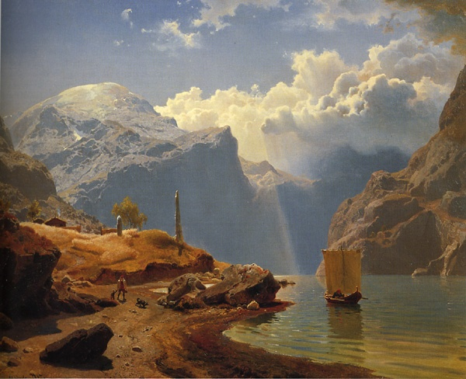

* **ΡΥΘΜΟΣ : (επανάληψη σχημάτων ή σημείων)**

Αφαιρετικό

χαρακτηρίζεται το έργο που δεν προσπαθεί ν' αναπαραστήσει την εξωτερική πραγματικότητα με κάθε λεπτομέρεια αλλά παίρνει απ' τη φύση τα στοιχεία που ο καλλιτέχνης θεωρεί απαραίτητα.

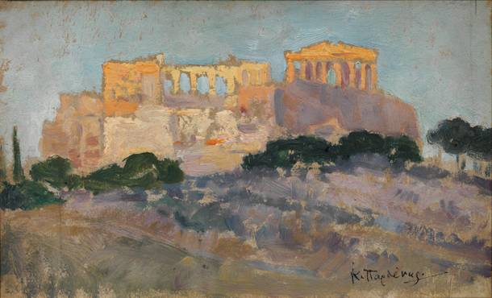

Αφηρημένο

είναι το έργο όπου ο καλλιτέχνης δεν επεξεργάζεται καμία εικόνα της φυσικής πραγματικότητας. Ασχολείται με τη σύνθεση των σημείων, των γραμμών και των χρωμάτων πάνω στη ζωγραφική επιφάνεια. Σ’ένα αφηρημένο έργο δεν αναγνωρίζουμε καμία γνωστή μορφή όπως ας πούμε σπίτι, δέντρο ή αντικείμενο…

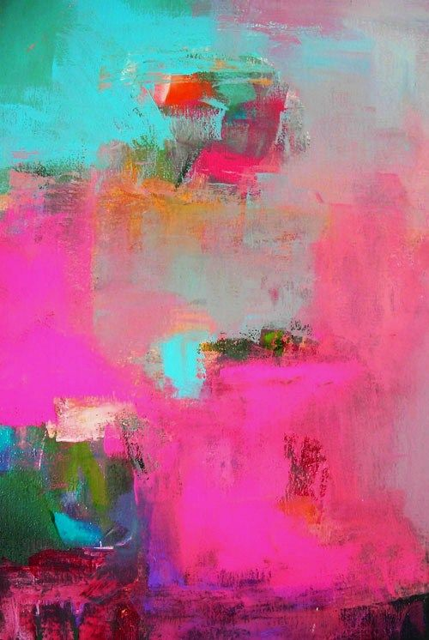’

’’Σύνθεση σε ροζ΄

Σύμβολο-Συμβολισμός

Σύμβολο είναι μια εικόνα ή ένα σχέδιο ή μια μορφή που περικλείει περισσότερες έννοιες , ιδέες ή σημασίες από αυτό που δείχνει.

Π.χ : Η σημαία ενός κράτους δεν είναι απλά τα σχέδια που βλέπουμε ν’ απεικονίζονται αλλά όλες οι παραδόσεις, οι πεποιθήσεις, η ιστορία και τα ιδανικά αλλά και ο τόπος και ο λαός αυτού του κράτους!

Άλλο παράδειγμα είναι κάποιοι άνθρωποι-σύμβολα, όπως η Μέριλιν Μονρόε, ο Τσε Γκεβάρα…

(Ο καθρέφτης είναι ένα σύμβολο που έχει χρησιμοποιηθεί ευρέως στη ζωγραφική) !

Ο συμβολισμός ως κίνημα εμφανίστηκε τον 19ο αι. αλλά πολλά αντικείμενα ή οι θέσεις των προσώπων μπορεί να χρησιμοποιηθούν συμβολικά.

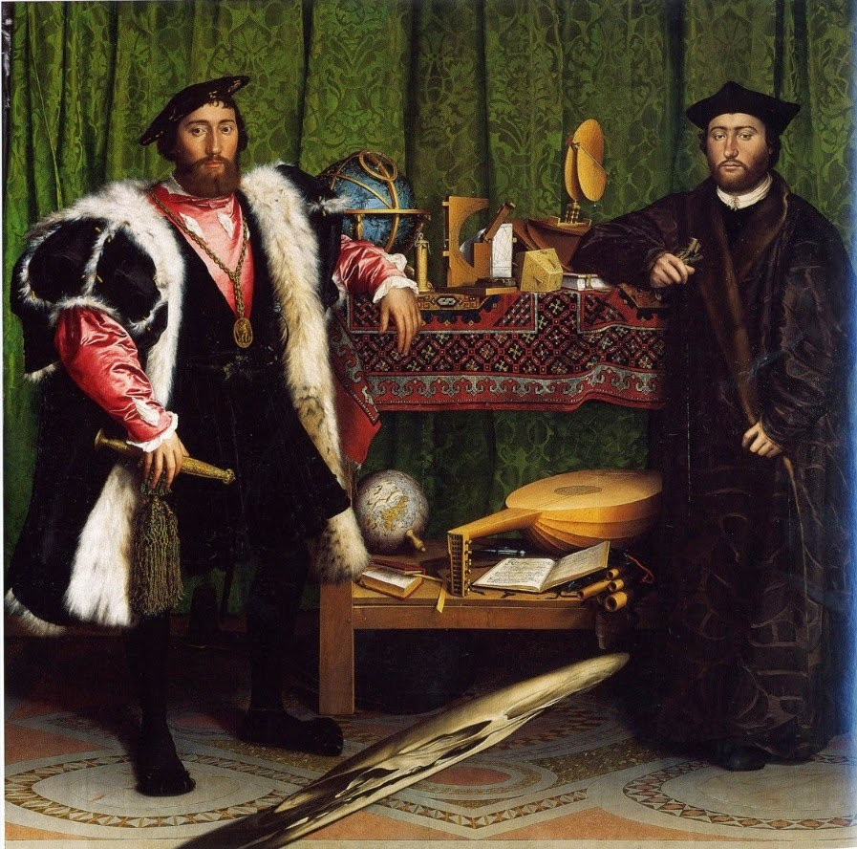

Σ’ αυτό το Αναγεννησιακό έργο : «οι Πρεσβευτές» του Χάνς Χολμπάιν του νεότερου, υπάρχει μία νεκροκεφαλή ως σύμβολο της ματαιότητας των κοσμικών, γήϊνων επιδιώξεων και της εξουσίας…αλλά και πλήθος άλλων συμβόλων για την επιστήμη και την θρησκεία.

Η ΑΛΛΗΓΟΡΙΑ

Είναι ένας σύνθετος συμβολισμός. Μια ολόκληρη σκηνή μπορεί να χρησιμοποιηθεί δλδ για να περιγράψει ένα γεγονός ή μια κατάσταση (μοναξιά, εσωτερική ενατένιση) που δεν είναι εύκολο να αναπαρασταθεί αλλιώς.

